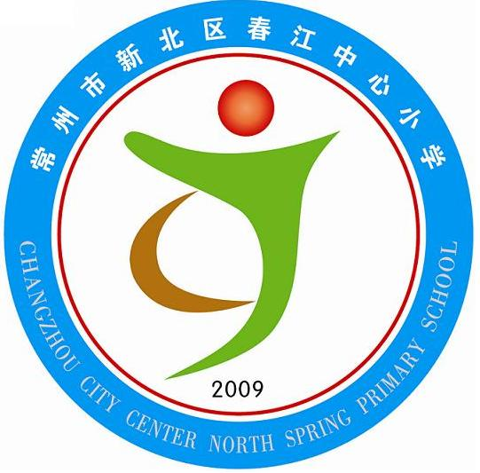
享受如春教育 培育有根新人
关于征集《常州方言》的活动通知
- 指导思想：
一方水土养一方人，一方人说一方话。今之所谓“方言”，即是当时（各时期）的主流文化和生活语言，保存古语流通，相传至今，非常难得！也就是说方言是在一定地区范围内的居民所使用的语言，从中可以了解到当地人民的政治、经济、文化、社会、宗教、思想和心理上的特点以及变化。
少小离家老大回，乡音无改鬓毛衰。方言蕴藏历史，方言是凝聚乡情、亲情、骨肉情的纽带，是对世代繁衍生息的故乡风土人情的深切怀恋；方言植根万户千家，生命力极其顽强，它是一方之语言，更是一种母性文化，现又称之为“母亲河文化”。
“方言”可确切联系和证明族人或同乡的族籍。因为我会说常州古语（方言），证明我是“常州人”。因此，基于我校“植根”教育理念，进一步丰富我们的“馆藏”物品，特组织开展本次征集《常州方言》的实践活动，希望能保留一些、或唤起一些已故的、过去的记忆，让这些“无踪的古迹”，“无形的文物”得以流传，所以学习、保持地域性语言，是非常重要的保护并传承古文化的措施。
- 活动安排：
分类 | 责任人 | 具体内容（小四、宋体、行距1.25）
天文地理 | 蒋小宇 | 春天光：春天 夏天光：夏天
时令时间 | 郭敏 | 年头上：年初或过春节的那几天  年底下：年底或快要过年的那几天
农业动植物 | 丁亚娟 | 洋抄：铁铲  火萤虫虫：萤火虫
称谓称呼 | 吕坚 | 丫头：丫读“喔”音。女孩。 佬小：男孩。
身体医药 | 陈英 | 酒溏：酒窝。 肚皮眼：肚脐。也称肚皮子子。  本山好：身体好身体抵抗力强。
衣食住行 | 姚建亚、张小玲 | 吃夜饭：吃晚饭  鲜暂：新鲜，例：今天买的青菜蛮鲜暂的。即：今天的青菜很新鲜。
方位方向 | 秦洁 | 到介边来：表示到这边或到这儿来的意思。
数量大小 | 王小艳 | 凑个齐头数：把零头去掉，凑个整数。
动作言行 | 曹灯娣、陈小燕、许佳佳 | 吃生活：生读“桑”音，挨揍，被打的意思。
其他 | 张丽华、汤华锋、朱玉刚 | 难板：难得，偶尔的意思。  推板：推读（tai）音。不行、差劲的意思。
俗语趣谈 | 韩海英、蒋海英、李婷、黄文娟、倪元芬、陈琴芬
备注：
- 考虑我们学校老师的工作的具体情况，请学校统一安排到的老师能认真及时完成自己的工作，在此，对你们的辛苦付出表示衷心的感谢！
- 请各位老师下载此表格后，将自己负责的内容收集、打印好，于4月23日前发送至韩海英老师处。（QQ:1124015156）（电子稿请认真校对，尽量不要有错误）
- 若老师们在打字的过程中发现打不出这个汉字（或比较生僻），那就放弃。

